2007级大学物理（I）期末试卷A卷

学院： 班级:_____________ 姓名:
序号:_____________ 日期: 2008 年 7 月 9 日
一、选择题（共30分）
1．（本题3分）
下列说法中，哪一个是正确的？
(A) 一质点在某时刻的瞬时速度是2 m/s，说明它在此后1 s内一定要经过2 m的路程．
(B) 斜向上抛的物体，在最高点处的速度最小，加速度最大．
(C) 物体作曲线运动时，有可能在某时刻的法向加速度为零．
(D) 物体加速度越大，则速度越大． ［ ］

2．（本题3分）
如图所示，一轻绳跨过一个定滑轮，两端各系一质量分别为m₁和m₂
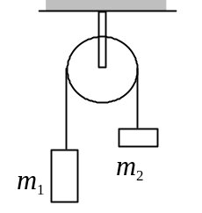
的重物，且m₁>m₂．滑轮质量及轴上摩擦均不计，此时重物的加速度的大
小为a．今用一竖直向下的恒力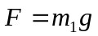代替质量为m₁的物体，可得质量
为m₂的重物的加速度为的大小a′，则
(A) a′= a (B) a′> a
(C) a′< a (D) 不能确定.
［ ］

3．（本题3分）
质量分别为m_{A}和m_{B} (m_{A}>m_{B})、速度分别为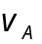和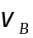 (v_{A}> v_{B})的两质点A和B，受到相
同的冲量作用，则
(A) A的动量增量的绝对值比B的小．
(B) A的动量增量的绝对值比B的大．
(C) A、B的动量增量相等．
(D) A、B的速度增量相等． ［ ］

4．（本题3分）
站在电梯内的一个人，看到用细线连结的质量不同的两个物体跨过电梯内的一个无摩擦
的定滑轮而处于“平衡”状态．由此，他断定电梯作加速运动，其加速度为
(A) 大小为g，方向向上． (B) 大小为g，方向向下．
(C) 大小为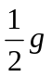，方向向上． (D) 大小为，方向向下． ［ ］

5．（本题3分）
两种不同的理想气体，若它们的最概然速率相等，则它们的
(A) 平均速率相等，方均根速率相等．
(B) 平均速率相等，方均根速率不相等．
(C) 平均速率不相等，方均根速率相等．
(D) 平均速率不相等，方均根速率不相等． ［ ］

6．（本题3分）
一弹簧振子作简谐振动，当其偏离平衡位置的位移的大小为振幅的1/4时，其动能为振
动总能量的
(A) 7/16. (B) 9/16. (C) 11/16.
(D) 13/16. (E) 15/16. ［ ］

7．（本题3分）
在双缝干涉实验中，屏幕E上的P点处是明条纹．若将缝S₂
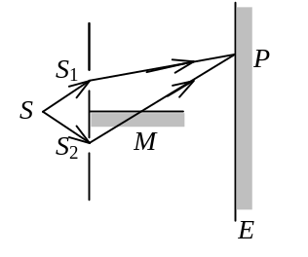
盖住，并在S₁ S₂连线的垂直平分面处放一高折射率介质反射 面M，如图所示，则此时
(A) P点处仍为明条纹．
(B) P点处为暗条纹．
(C) 不能确定P点处是明条纹还是暗条纹．
(D) 无干涉条纹．
［ ］

8．（本题3分）
在玻璃(折射率n₂＝1.60)表面镀一层MgF₂ (折射率n₂＝1.38)薄膜作为增透膜．为了使波
长为500 nm(1nm=10⁹m)的光从空气(n₁＝1.00)正入射时尽可能少反射，MgF₂薄膜的最少厚度应是
(A) 78.1 nm (B) ) 90.6 nm (C) 125 nm (D) 181 nm (E) 250nm ［ ］

9．（本题3分）
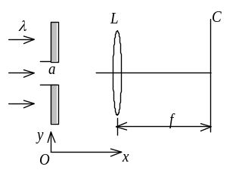
在如图所示的单缝夫琅禾费衍射装置中，设中央明纹的衍 射角范围很小．若使单缝宽度a变为原来的，同时使入射的单色光的波长λ变为原来的3 / 4，则屏幕C上单缝衍射条纹中央明纹的宽度Δx将变为原来的
(A) 3 / 4倍． (B) 2 / 3倍．
(C) 9 / 8倍． (D) 1 / 2倍．
(E) 2倍． ［ ］

10．（本题3分）
一束光强为I₀的自然光垂直穿过两个偏振片，且此两偏振片的偏振化方向成45°角，则穿过两个偏振片后的光强I为
(A) 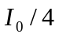 ． (B) I₀ / 4．
(C) I ₀ / 2． (D) I₀ / 2． ［ ］

二、填空题（共30分）

11．（本题3分）
一质点作半径为 0.1 m的圆周运动，其角位置的运动学方程为：
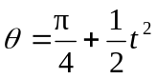 (SI)

则其切向加速度为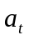=__________________________．
12．（本题3分）
某质点在力＝(4＋5x) (SI)的作用下沿x轴作直线运动，在从x＝0移动到x＝10 m的过程中，力所做的功为__________．

13．（本题3分）
一水平的匀质圆盘，可绕通过盘心的竖直光滑固定轴自由转动．圆盘质量为M，半径为R，对轴的转动惯量J＝MR²．当圆盘以角速度ω₀转动时，有一质量为m的子弹沿盘的直径方向射入而嵌在盘的边缘上．子弹射入后，圆盘的角速度ω＝______________．

14．（本题3分）
在容积为10⁻² m³ 的容器中，装有质量100 g 的气体，若气体分子的方均根速率为
200 m • s⁻¹，则气体的压强为________________

15．（本题3分）
储有某种刚性双原子分子理想气体的容器以速度v＝100 m/s运动，假设该容器突然停止，气体的全部定向运动动能都变为气体分子热运动的动能，此时容器中气体的温度上升 6.74Ｋ，由此可知容器中气体的摩尔质量M_{mol}＝__________.
(普适气体常量R＝8.31 J·mol⁻¹·K⁻¹)

16．（本题3分）
处于平衡态A的一定量的理想气体，若经准静态等体过程变到平衡态B，将从外界吸收热量416 J，若经准静态等压过程变到与平衡态B有相同温度的平衡态C，将从外界吸收热量582 J，所以，从平衡态A变到平衡态C的准静态等压过程中气体对外界所作的功为____________________.

17．（本题3分）
已知两个简谐振动的振动曲线如图所示．两
3
2
-1
1
t(s)
o
x(cm)
x₁
x₂
1
-2
2

简谐振动的最大速率之比为_________________．
4

18．（本题3分）
A，B是简谐波波线上距离小于波长的两点．已知，B点振动的相位比A点落后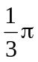，波长为λ = 3 m，则A，B两点相距L = ________________m．

19．（本题3分）
一声波在空气中的波长是0.25 m，传播速度是340 m/s，当它进入另一介质时，波长变成了0.37 m，它在该介质中传播速度为______________．

20．（本题3分）
若一双缝装置的两个缝分别被折射率为n₁和n₂的两块厚度均为e的透明介
质所遮盖，此时由双缝分别到屏上原中央极大所在处的两束光的光程差

δ＝_____________________________．
三、计算题（共40分）
21．（本题10分）
物体A和B叠放在水平桌面上，由跨过定滑轮的轻质细绳相互连接，如图所示．今用大小为F的水平力拉A．设A、B和滑轮的质量都为m，滑轮的半径为R，对轴的转动惯量J＝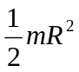．AB之间、A与桌面之间、滑轮与其轴之间的摩擦都可以忽略不计，绳与滑轮之间无相对的滑动且绳不可伸长．已知F＝10 N，m＝8.0 kg，R＝0.050 m．求：
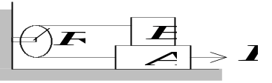
(1) 滑轮的角加速度；
(2) 物体A与滑轮之间的绳中的张力；
(3) 物体B与滑轮之间的绳中的张力．

22．（本题10分）
1 mol理想气体在T₁ = 400 K的高温热源与T₂ = 300 K的低温热源间作卡诺循环（可逆的），在400 K的等温线上起始体积为V₁ = 0.001 m³，终止体积为V₂ = 0.005 m³，试求此气体在每一循环中
(1) 从高温热源吸收的热量Q₁
(2) 气体所作的净功W
(3) 气体传给低温热源的热量Q₂
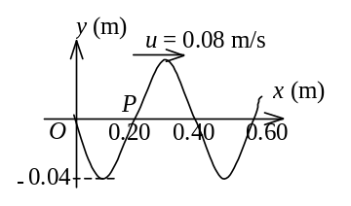
23．（本题10分）
图示一平面简谐波在t = 0 时刻的波形图，求
(1) 该波的波动表达式；
(2) P处质点的振动方程．

24．（本题10分）
波长λ=600nm(1nm=10^{﹣9}m)的单色光垂直入射到一光栅上，测得第二级主极大的衍射角为30°，且第三级是缺级．
(1) 光栅常数(a + b)等于多少？
(2) 透光缝可能的最小宽度a等于多少？
(3) 在选定了上述(a + b)和a之后，求在衍射角-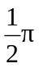＜ϕ＜ 范围内可能观察到的全部主极大的级次．

